**Diagrama PHIGS**

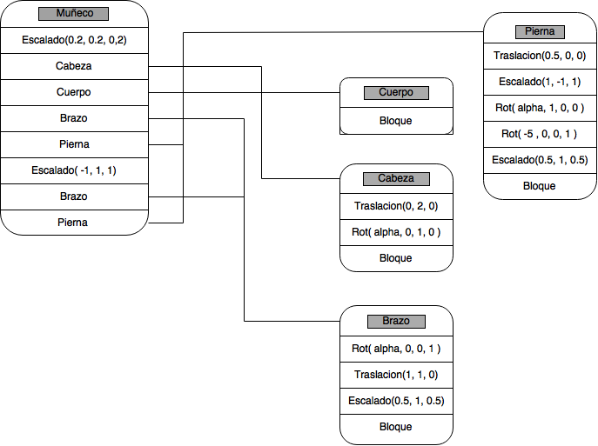

**Lista de Grados de Libertad:**

GL 0: Mover ambas piernas:

muneco::moverPiernas(float alpha)

alpha en [-30, 30]

Afecta a las dos piernas

Es una rotación de angulo alpha en una pierna y –alpha en la otra pierna.

GL 1: Mover ambos brazos:

muneco::moverBrazos(float beta)

beta en [55, 70]

Afecta a los dos brazos

Es una rotación de angulo beta en un brazo y –beta en el otro

GL 2: Mover la cabeza:

muneco::moverCabeza(float gamma)

gamma en [60, 120]

Afecta a la cabeza

Es una rotación de angulo gamma